PLASTIČKA TEKSTURA , reljef

Razmislite:
Koje vam prve asocijacije dolaze kad kažemo reljef?
U kojem se predmetu najčešće spominje reljef?
Prisjetite se definicije reljefa iz tog predmeta!

Možete istražiti 3D model zemljine kugle na linku https://sketchfab.com/3d-models/europe-relief-map-9f8e318d93b246fdb2cdab2ce4f07c03
Jeste li prepoznali udubljenja?
Jeste li prepoznali izbočine?

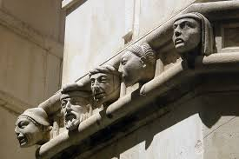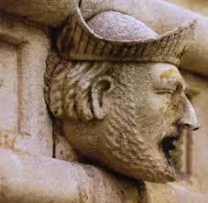
Šibenik, katedrala Sv, Jakova, Juraj Dalmatinac 15 st. visoki reljef s katedrale sv. Jakova

Reljef pripada kiparskoj obradi materijala.
Kiparska obrada materijala ovisi o kiparevu osobnu načinu uporabe materijala I alata. Očituje se raznolikim teksturama na površini kipa. Nazivamo ih plastička tekstura

Razlikujemo 3 vrste reljefa prema visini izbočenja: uleknuti, niski I visoki
Uleknuti: nastaje urezivanjem, utiskivanjem, klesanjem, I udubljjivanjem u plohi. Izbočina nema.
Niski: masa malo ulazi u prostor, a prostor plitko ulazi u masu; izbočenja na plohi su niska.
Visoki: oblici su ovdje gotovo nezavisni od podloge, ali se ipak jednim djelom drže za nju. Masa jako izlazi u prostor I prostor veoma prodire u masu, a izbočenja su vrlo velika.

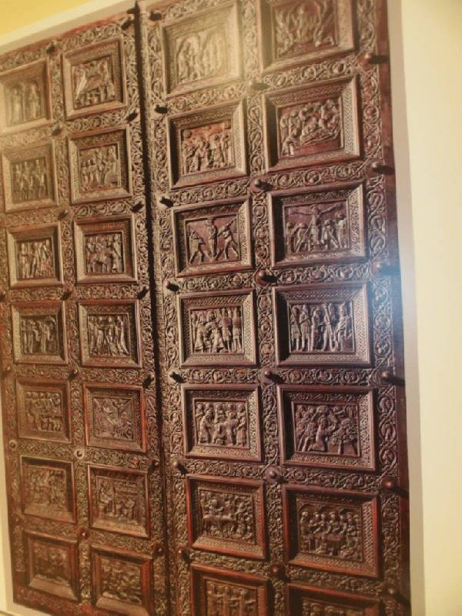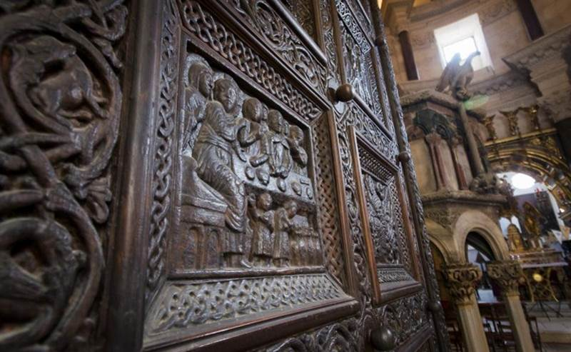
Split, vratnice ( drvo) katedrale Sv.Duje, Andrija Buvina 13 st.

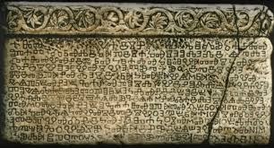
Otok Krk, Baščanska ploča, 12 st.

Razmisli, kojem tipu reljefa pripada svaki likovni primjerak !

Za one koji žele dodatno istražiti reljef ( na str 7 do 12)
https://repozitorij.uaos.unios.hr/islandora/object/uaos%3A387/datastream/PDF/view
LUMENUS LUDENS
Homo ludens (na latinskom) - čovjek koji se igra, a igra je sloboda sama
Lumen (na latinskom) znači svjetlost, a igra svjetlosti je važna za reljefe jer podržava njihovu općenitu zaigranost I slobodu izraza

Ključni pojmovi:
Kiparska obrada
Visoki, niski I uleknuti reljef

Tehnika:
Modeliranje glinom, glinamolom, slanim tijestom, papirom ili kartonom,alu-folijom (ovisno što kod kuće imate)

Recept za slano tijesto:
35 dag glatkog brašna
35 dag rafinirane soli
vode po potrebi
- Od brašna i soli umijesiti masu uz postepeno dodavanje vode. Napraviti glatku smjesu.
- Za provjeru da li je smjesa za modeliranje dobra, napraviti malu lopticui staviti je na stol. Ako je nakon par minuta ostala nepromijenjena, smjesa je u redu.
- Ako se tijesto lijepi, dodati malo brašna, a ako se kida navlažiti s malo vode.

Likovni zadatak:
Modeliraj pticu slobode u kiparskoj tehnici reljefa. Koristi vrstu reljefa po izboru. Odaberi željenu tehniku I slobodno istražuj u materijalu. Dozvoli si potpunu slobodu, kao što I sam naziv rada kaže. Budi slobodan (slobodna).
Ako radiš sa glinamolom I sličnim materijalom, pomozi si žlicom ili vilicom kao modelirkama.

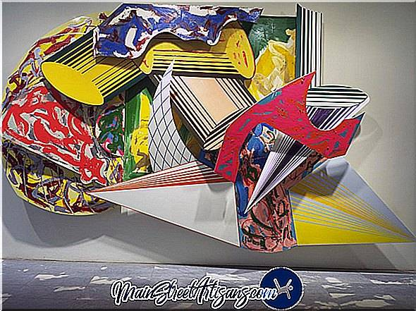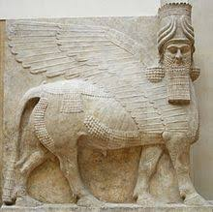
Frank Stella Asirska umjetnost
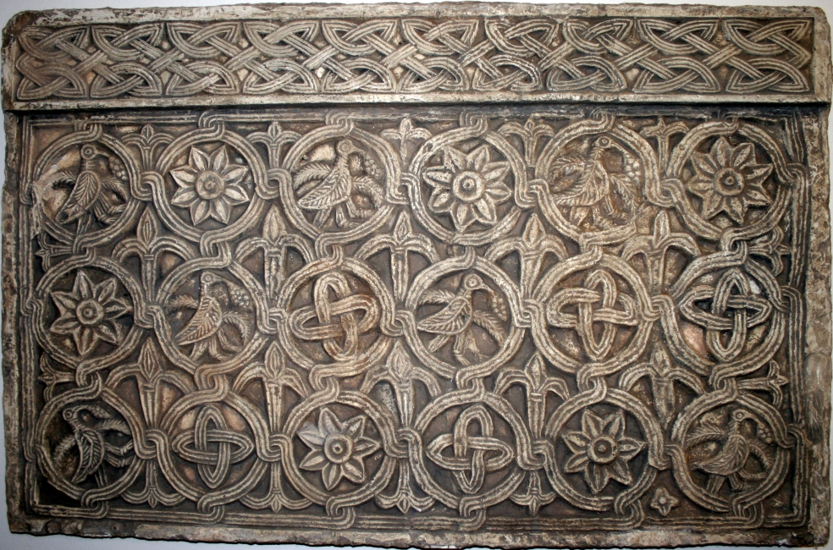
Hrvatski pleter

